# Noc v království FYCHEBI: Závěrečná hra

# Příloha: cedule pro portál

Tato příloha obsahuje předpřipravené nápisy k jednotlivým úlohám (k jednostrannému tisku na A4 a rozřezání na poloviny), označovací cedule „hotovo“ a cedulku pro zapíchnutí do kvasinkové sondy (vel. A6). V případě výběru jiných úloh si realizátor může nápisy v rámečcích upravit podle vlastního uvážení.

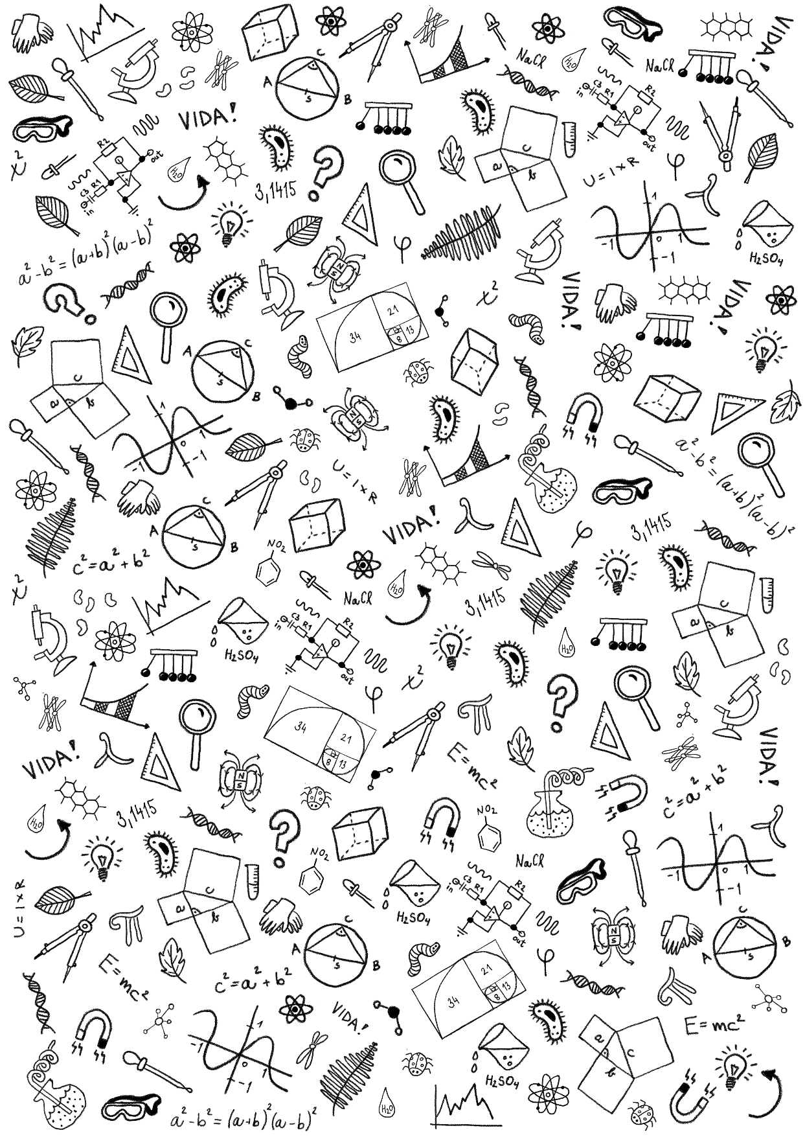



ČLÁNEK

OBVOD

PŘENOS  
VODOU

START



ŠIFRA



MAPA



VITRIOL

MODŘ

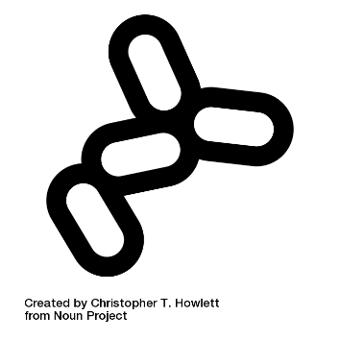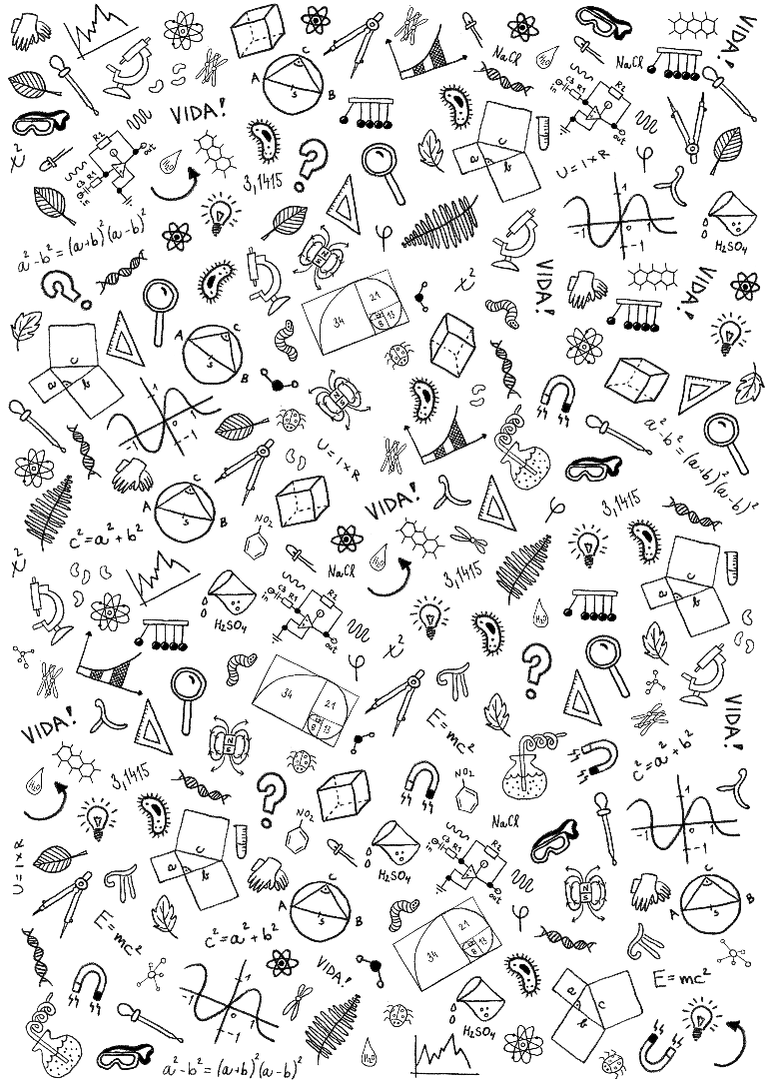

SONDA

UV MODRÁ

_ _ _ _

Je tu dýchatelně, je to tu čistý!

Můžete projít!

vaše kvasinky



HOTOVO

HOTOVO